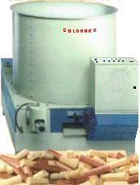
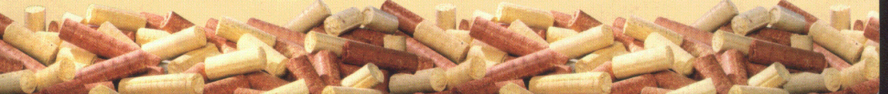

GOLDMARKSRL
ROMANIA - BRAŞOV 2200 str. CĂRĂMIDĂRIEI 8 J-o8 – 852 -1992 C.U.I RO1091694
tel/fax: +40 – (0) 268-5136648 ; 0744 – 306733
www.goldmark.ro , e-mail: goldmark@rdslink.ro ; goldmark@clicknet.ro

OFERTA DE UTILAJE PRODUSE DE SC GOLDMARK srl

Masini hidraulice pentru brichetat rumegus:
Caracteristici tehnice | MB-4 | MB-5 | MB-6 | MB-7 | MBD-7
Lungime [mm] | 1200 | 1600 | 1600 | 1600 | 2000
Lăţime [mm] | 980 | 1100 | 1100 | 1100 | 1350
Inălţime [mm] | 1300 | 1400 | 1600 | 1600 | 1600
Diametrul buncărului [mm] | 850 | 1000 | 1000 | 1000 | 1200
Diametrul brichetei [mm] | 40 | 50 | 60 | 70 | 70
Puterea motorului [kw] | 4(3/220V) | 5,5 | 7,5 | 9,2 | 15
Umiditate maximă admisă [%] | 17 | 17 | 17 | 17 | 17
Productivitatea relativa [kg/h] | 20-40 | 30-60 | 40-90 | 80-150 | 200-350
Greutatea netă [kg] | 380 | 650 | 850 | 900 | 1100

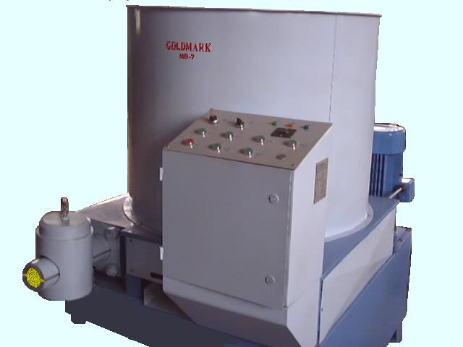

Preturi fără TVA Euro 4.500 5.850 8.550 9.850 14.800

Tocatoare de deseuri , lemnoase , plastice , aluminiu.
Carateristici tehnice | T200 | T500
Lungime [mm] | 1560 | 2000
Latime [mm] | 720 | 1000
Inaltime [mm] | 1200 | 1200
Gura de alimentare [mm] | 400 x 500 | 550 x 600
Diametrul rotorului [mm] | 160 | 180
Dimetrul ochiului sitei [mm] | 5 - 15 | 10 - 20
Puterea mororului [kw] | 7,5 | 18
Productivitatea [kg/h] | 50 - 200 | 250 - 500
Alim. cilindrului de presare | pneumatic | pneumatic
Presiunea de lucru [bari] | 4 – 6 | 6 - 8
Greutatea neta [kg] | 750 | 1350

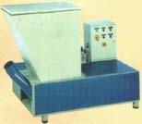
Preturi fără TVA Euro 5.950 12.850

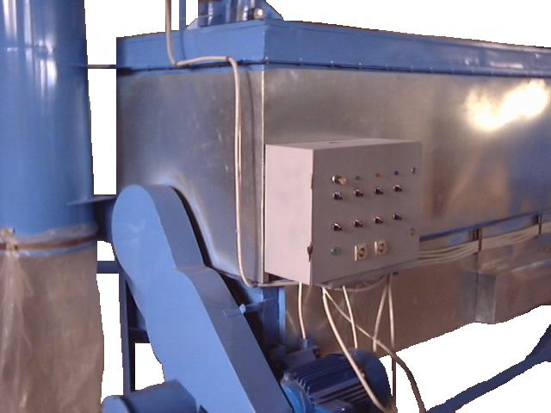
Uscatoare de rumegus
U100 | U200 | U350
Prod. 100 kg / h | 200 kg / h | 350 kg /h
Putere inst: 3 kw | 4,5 kw | 5,5 kw
Umidit. 10- 17 % | 10 – 17% | 10 – 17 %
Pret 5.500 E | 8.350 E | 10. 850 E
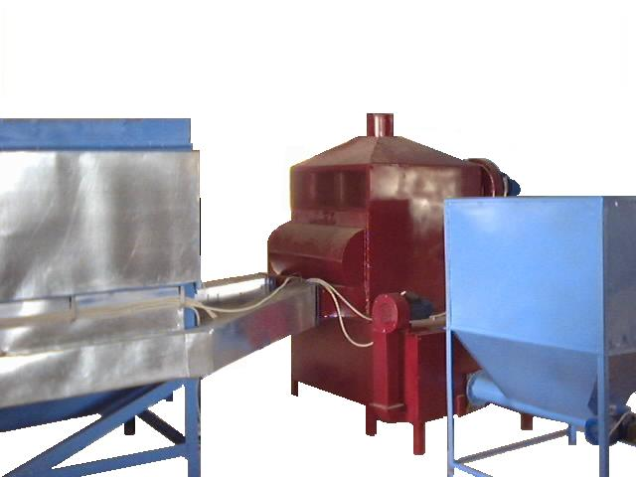

Centrala termica pentru aer cald
C1 | C2
Consum: 30 kg / h rumegus | 50 kg /h
Pret : 5.850 Euro | 6.500 Euro

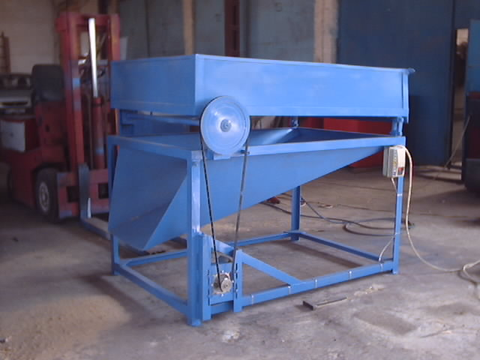
Sortator de resturi Q= 2000 kg/h P= 0,55 KW
Preţ 1.500 Euro (fără TVA)

Masini pentru pellete

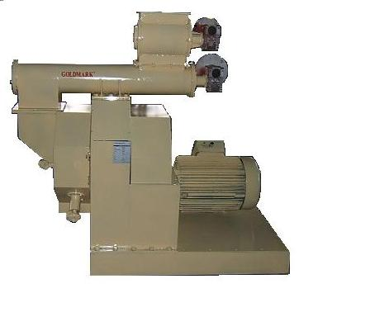
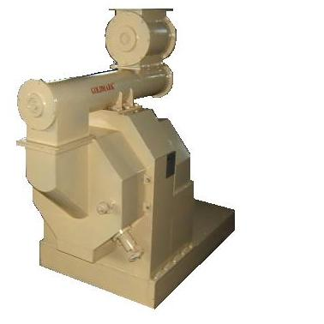
Pret maşină MBP 500 (350-500 kg/h , 22 Kw, 30Kw) 27.950 - 32.850 Euro fără TVA
Preţ linie de pelletat cu MBP 500 57.950 Euro fără TVA
(linia formată din : sortator S200 , uscator U600 ,centrala de aer cald C2, transportor melcat ,moara de măcinat M500 , siloz de stocare si maşina de pellete MBP500)

Centrale pentru case cu gazeificarea lemnului
Gama de puteri: 30 ; 45; 65; 85 ; 115; 150 Kw
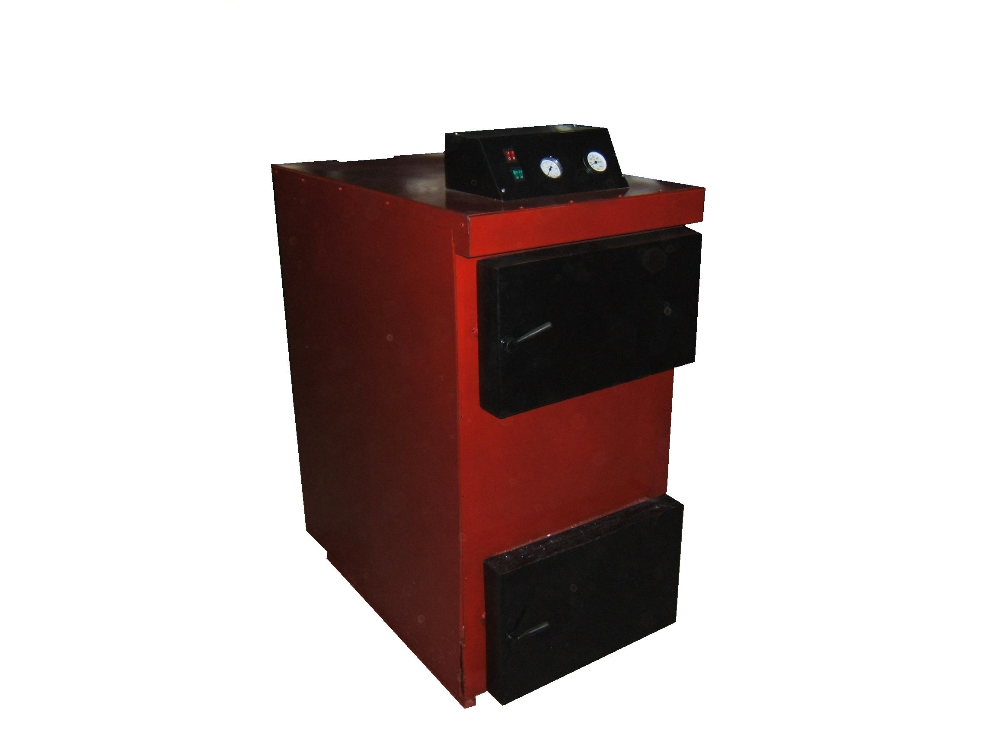
Preţ: 1380 ; 1580 ; 2290 ; 2650; 3250 şi 4180 Euro

Centrale industriale automate pe rumegus
Gama de puteri : Orice putere de la 0,25 Gcal la 3 Gcal
Preţurile se stabilesc la contractare

GOLDMARK srl
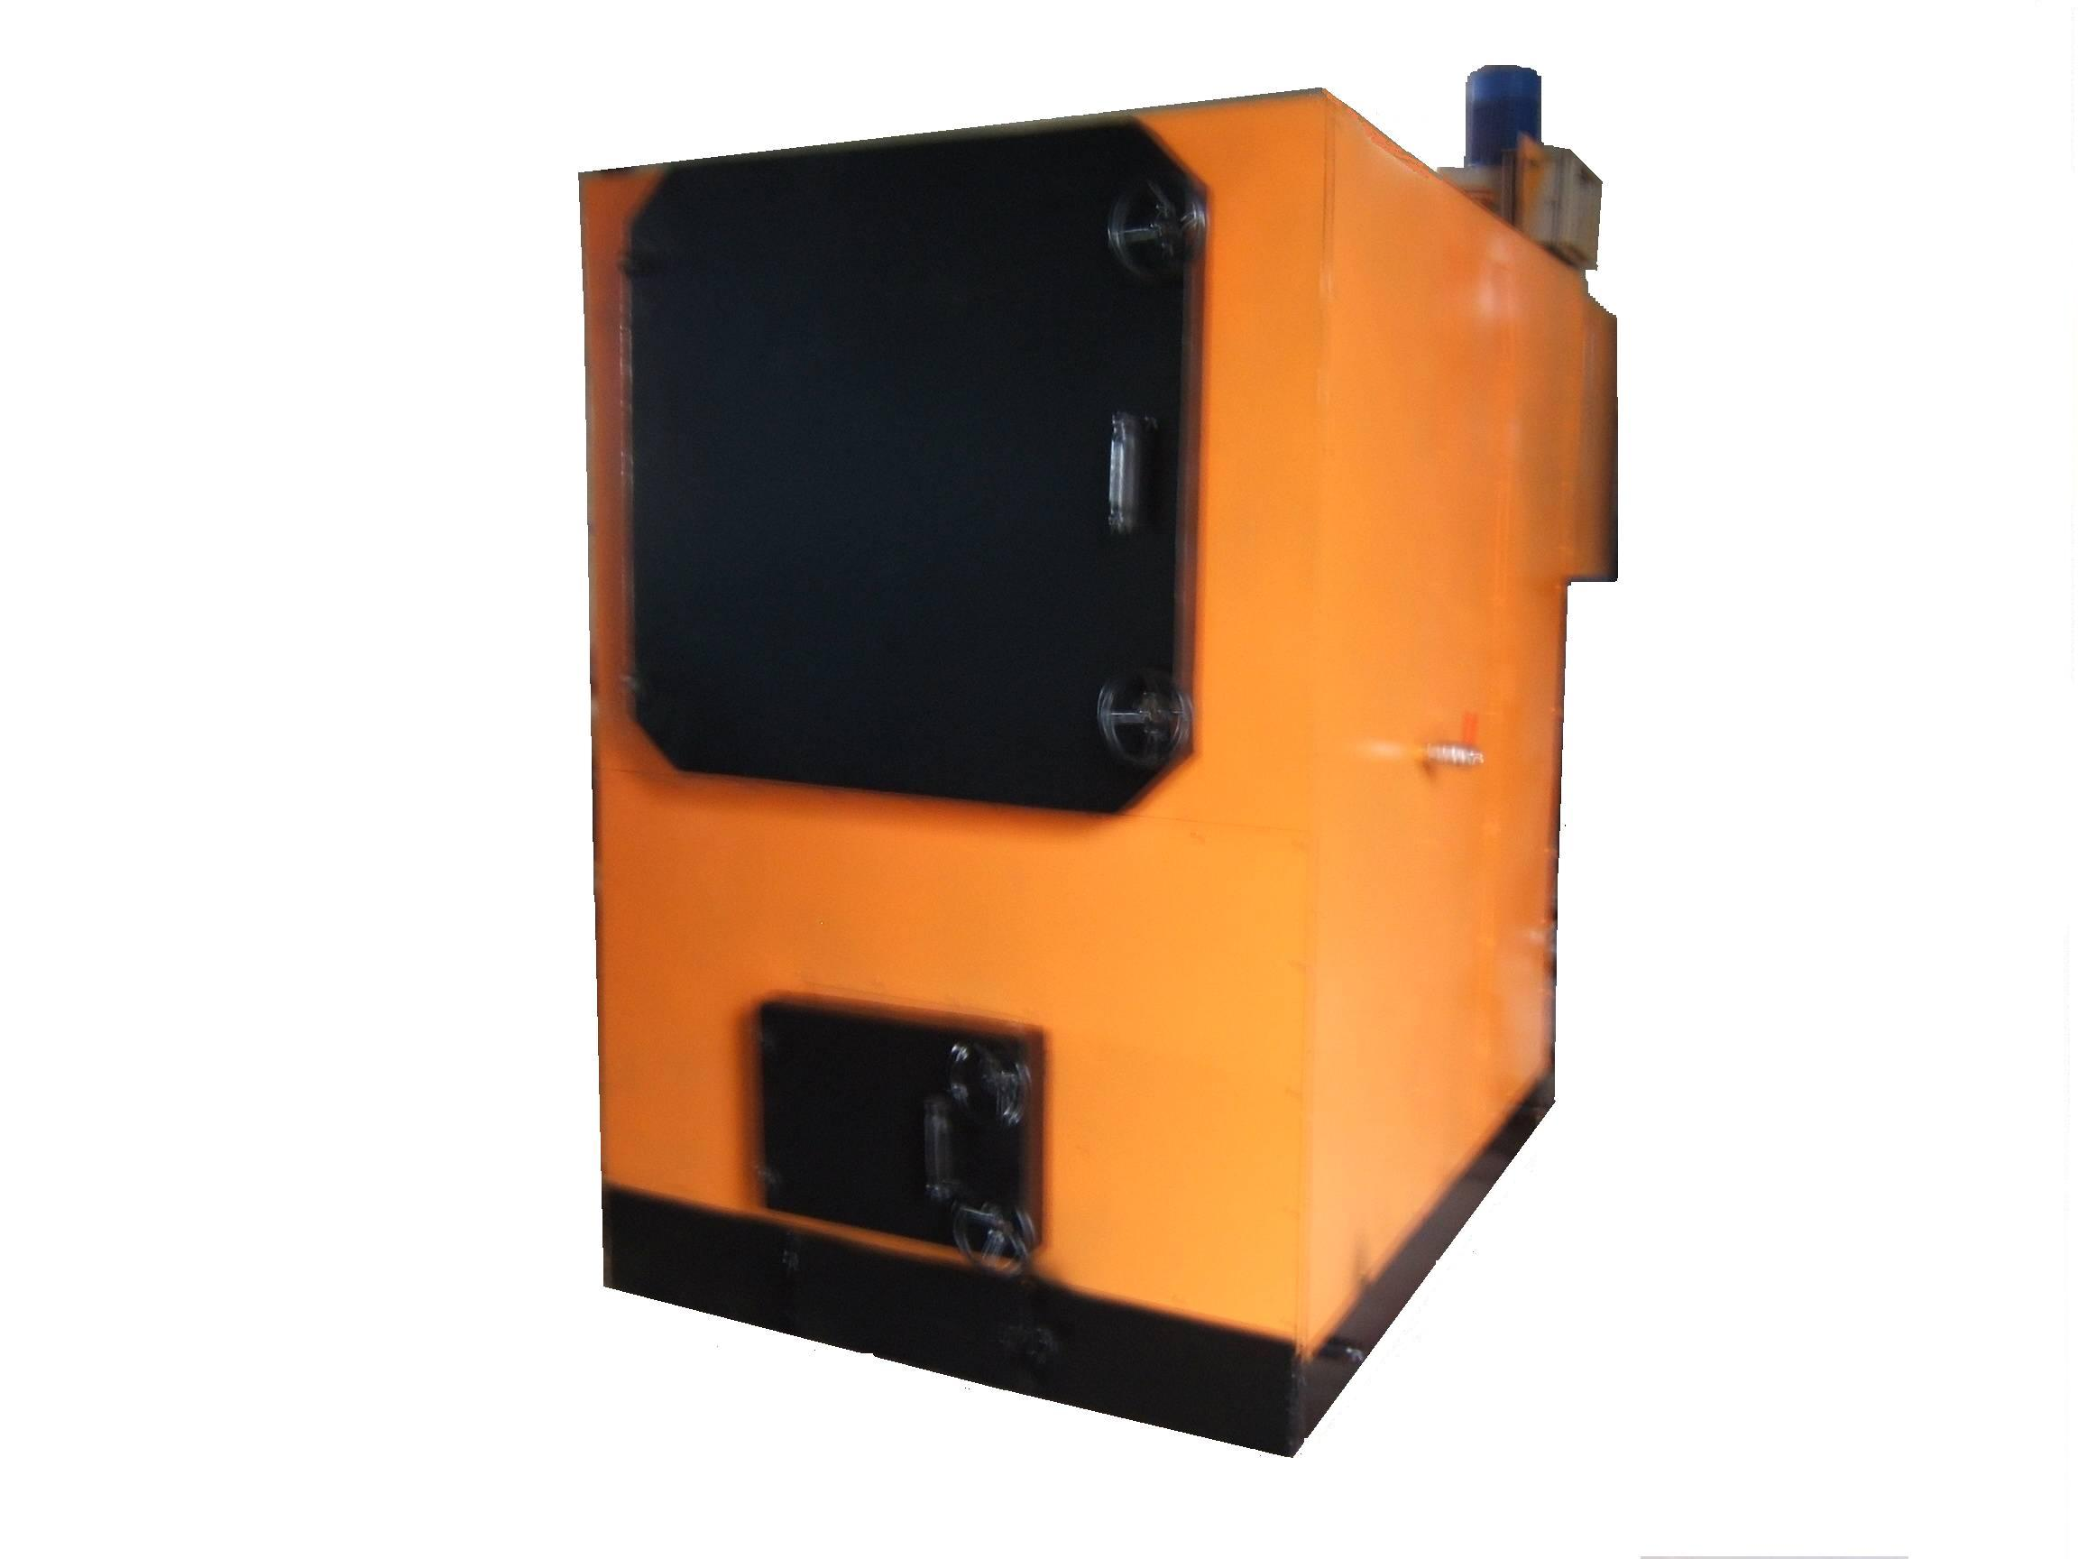
Brasov

